MANUAL DE INSTALACION DEL AGENTE MAC y LINUX

En este manual se explicará cómo se debe realizar el proceso de instalación del agente MAC.

1. La instalación se debe realizar con el usuario **root** del equipo MAC, si no está habilitado, por favor seguir las instrucciones del siguiente Blog de Soporte de Apple

<https://support.apple.com/es-co/HT204012>

Al tener habilitado el usuario **root** de la maquina por favor continuar con el paso 2, de lo contrario la instalación del agente no será exitosa por permisos.

1. Descargar el agente MAC de la siguiente ruta

[www.arandasoft.com/Update80/Macagent/aamacsetupv4.0.12.1_64.sh](http://www.arandasoft.com/Update80/Macagent/aamacsetupv4.0.12.1_64.sh)

Copiar el archivo en el equipo MAC y abrir una ventana de terminal.

1. Ya en terminal lo primero es iniciar sesión con el usuario **root** previamente habilitado

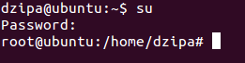

1. Ubicarse en la ruta en la que se copió el Agente MAC



1. Para lanzar el instalador del agente MAC diligenciar el siguiente comando.



1. Se abrirá el siguiente asistente de instalación

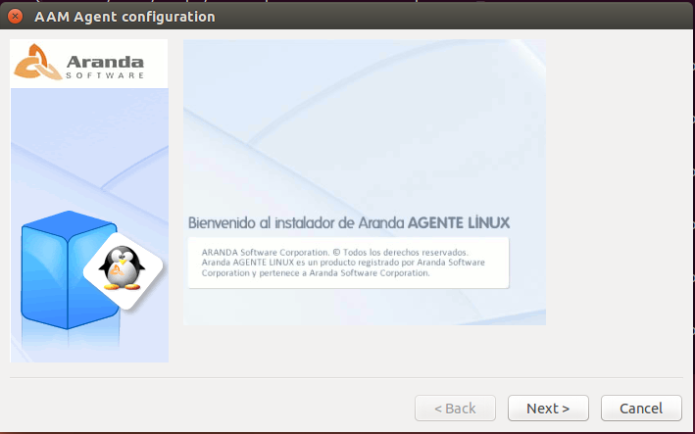

1. Seleccionar “Install the Agent” y siguiente

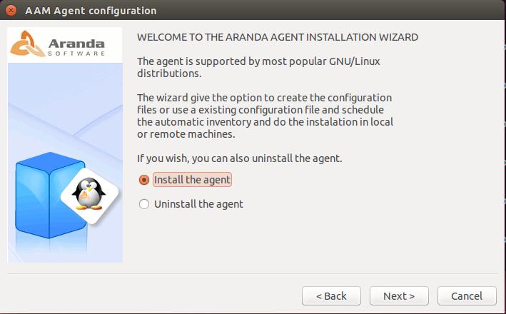

1. Aceptar términos y condiciones, seleccionar siguiente.

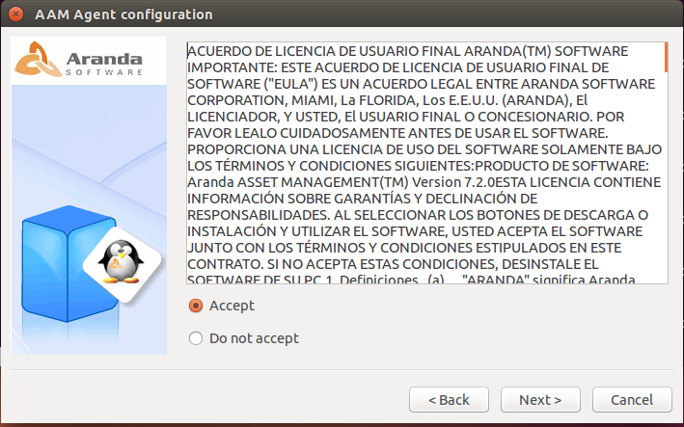

1. Seleccionar Nuevo Perfil y siguiente

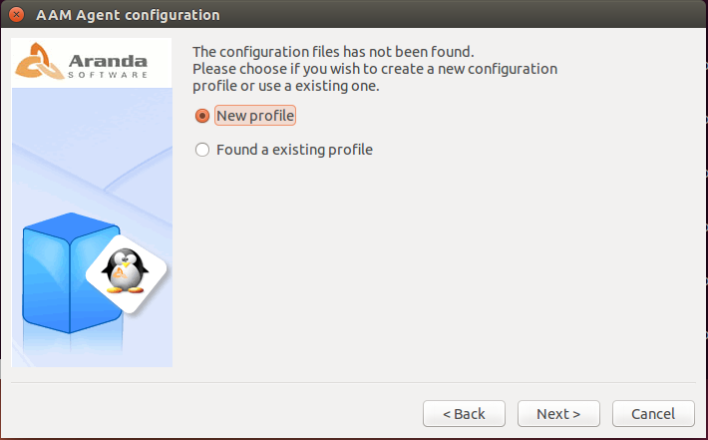

1. Seleccionar el Alias de la maquina (En la Universidad con MIX) y seleccionar siguiente.

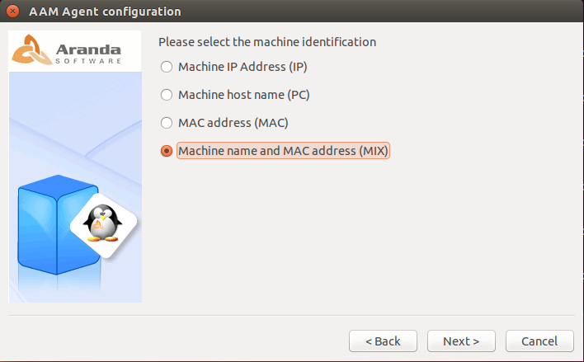

1. Seleccionar las extensiones de archivos a escanear (En la Universidad MP3) y siguiente.

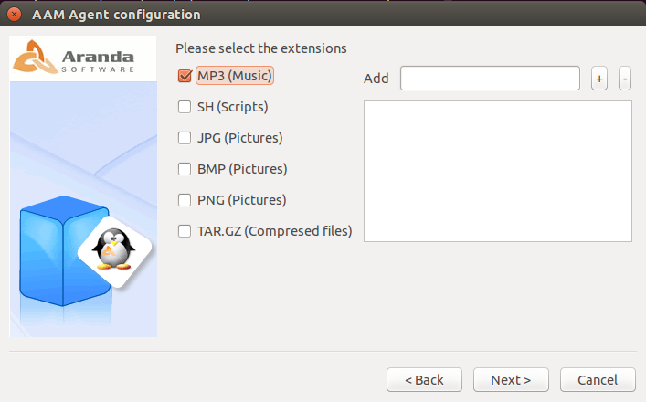

1. Diligenciar la dirección del servidor de Aranda en el cual se reportarán inventarios (uexternado.arandasoft.com)

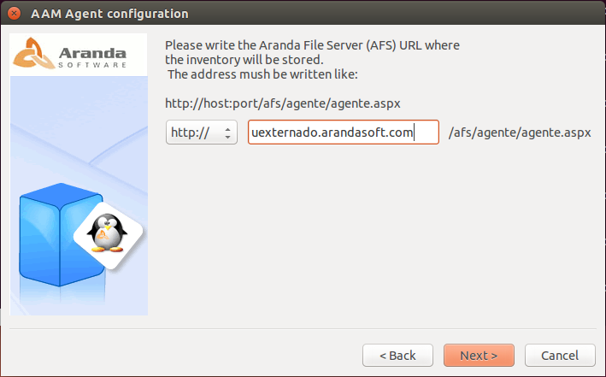

Tener en cuenta que este sitio debe cargar de forma correcta desde el navegador del equipo MAC, mostrando la siguiente imagen.

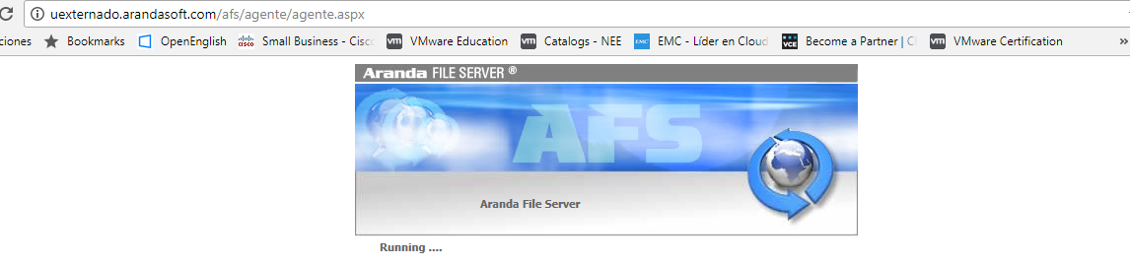

1. Marcar el puerto SOAP 7125 y seleccionar siguiente.

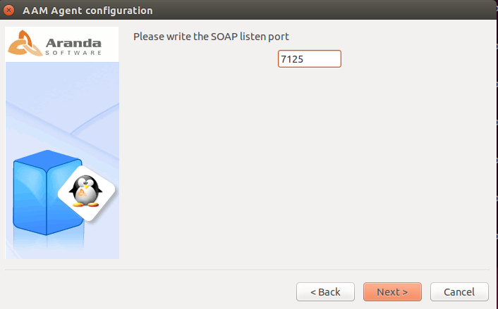

1. Diligenciar un usuario genérico en la instalación del agente, por ejemplo:

Admin, 123

Seleccionar siguiente:

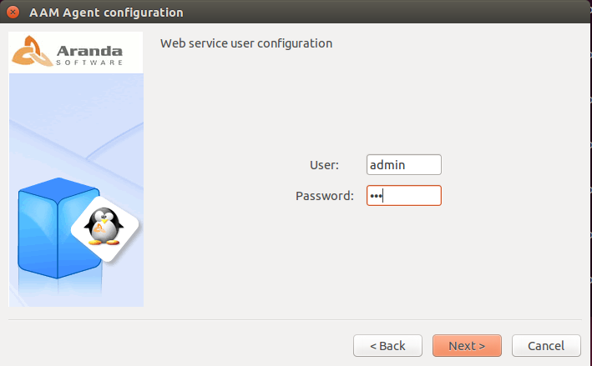

1. Configurar la frecuencia de periodicidad de envio de inventarios (En la Universidad se configuro como en la imagen para los equipos MAC)

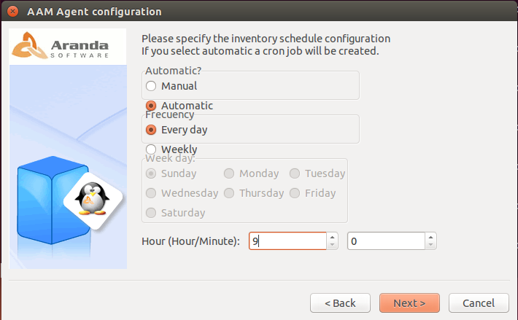

1. Confirmar la configuracion realizada y seleccionar siguiente.

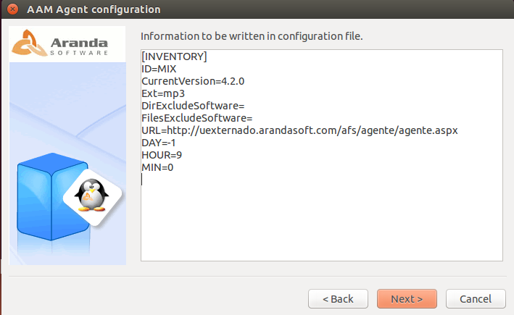

1. Seleccionar instalación local y luego la opción “Install the Agent”

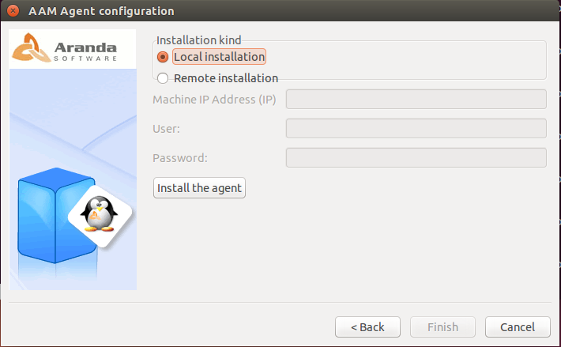

Al finalizar aparece la siguiente ventana de confirmación

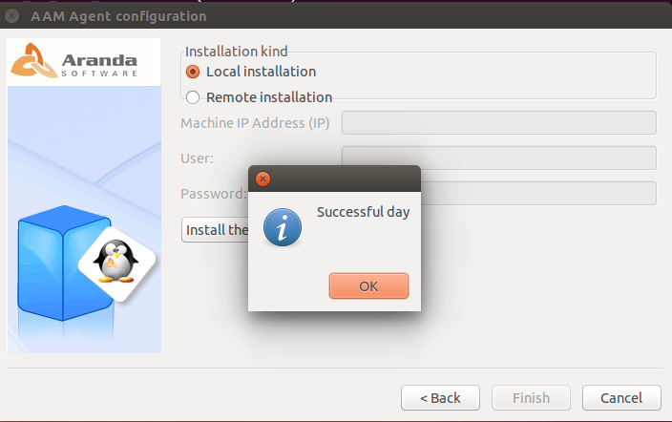

1. Para comprobar que el agente quedo correctamente instalado y que envía el inventario de forma exitosa, comprobar los siguientes archivos que contienen el log de instalación e inventario.

**/var/log/aranda:** Carpeta que contiene los logs del Agente de Aranda en MAC

**/opt/Aranda:** Carpeta que contiene todos los archivos de instalación del agente de Aranda en MAC

En la carpeta de Logs se puede verificar el log collecto.log que muestra el proceso de inventario y envio del mismo al servidor de forma exitosa.

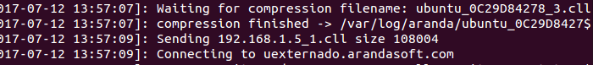

**Al finalizar el proceso se envía el archivo de inventario al servidor y se procesa por el servicio Cruncher, para ser visible en la consola de AAM**